

**Universidad Austral de Chile**

**Facultad de Ciencias de la Ingeniería**

**Escuela de Ingeniería Civil en Informática**

***Caso de uso en su Formato de Alto Nivel: Registro Cliente***

**Integrantes: Marcelo Arriagada S.**

**Luis Guzman B.**

**Rene Fuentes K.**

**Rodrigo Miranda M.**

**Profesores: Valeria Henriquez N.**

**Raimundo Vega V.**

**Asignatura: Taller de Ingeniería de Software**

**Caso de uso expandido**

|  |  |
| --- | --- |
| **Caso de uso:** | Registro cliente |
| **Actor:** | Usuario, Cliente |
| **Propósito:** | El usuario completa el formulario de registro cliente, este puede ser por parte de empresa (Rut, Nombre, Empresa, Dirección, Fono, Correo, Prioridad) o de forma particular (Rut, Nombre, Fono, Correo, Dirección), con la finalidad de que sea creado un objeto “cliente” con sus datos para no reingresar nuevamente datos existentes y así no tener redundancia de estos. |
| **Precondición:** | El usuario debe pertenecer a “**Cortinajes Elgueta**” y debe haber podido ingresar a su cuenta registrada en el sistema. La información del cliente debe no existir en el sistema. |
| **Resumen:** | El usuario registra en el sistema los datos del cliente. |
| **Tipo:** | Primario |

|  |  |
| --- | --- |
| **Curso Normal de los Eventos** | |
| **Acción del Usuario** | **Sistema** |
| (1) El caso de uso comienza cuando un cliente quiere solicitar un servicio (pedido) a la empresa cortinaje y este no está registrado    (3) El usuario ingresa “Rut”, “Nombre”, “Correo”, “Dirección”, “Fono” y “Empresa” al sistema. | (2) Despliega los campos a rellenar con los datos de “Rut”, “Nombre”, “Correo”, “Dirección”, “Fono” y/o” Empresa”. |
|  | (4) Se verifica que rellene todos los campos.  (5) Se verifica que el “Rut” no esté registrado.  (6) Se acepta el registro del cliente. |
| (7) El cliente ahora está registrado para solicitar el servicio a necesitar |  |
|  |  |
|  |  |

|  |  |
| --- | --- |
| **Curso Alternativo de los Eventos** | |
| **Acción del Usuario** | **Sistema** |
| (3.1) El usuario no introduce uno de los campos solicitados como “Dirección”, “Correo”, “Empresa”, “Nombre” ,”Fono” o “Rut” al sistema de registro. |  |
| (3.2) El usuario ingresa “Rut” o “Correo” no válidos.  (3.2) El usuario ingresa “Rut” repetido al sistema de registro. | (5) El sistema corrobora que “Dirección”, “Correo”, “Empresa”, “Nombre”, “Fono” o “Rut” faltan en el formulario de registro.    (6) El sistema emite un mensaje de alerta indicando que debe rellenar todos los campos. Vuelve al paso (3)  (5) El sistema verifica que el ”Rut” y/o “Correo” ingresado(s) no son válidos.  (6) El sistema emite un mensaje de alerta indicando que el “Rut” y/o “Correo” ingresado no son válidos. Vuelve al paso (3).  (5) El sistema corrobora que el “Rut” esta repetido.  (6) El sistema emite un mensaje de alerta indicando que el “Rut” existe. Vuelve al paso (3). |
|  |  |

**Diagrama de Secuencia**

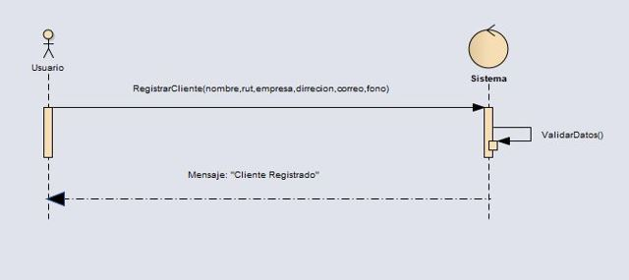

**Contratos**

|  |  |
| --- | --- |
| **Nombre** | RegistrarCliente (Nombre, Dirección, Correo, Empresa, Rut, Fono) |
| **Responsabilidades** | Captura los datos del cliente a registrarse para que estos sean validados, con el fin de verificar que el cliente este ingresado al sistema para solicitar servicios de Cortinaje. |
| **Pre-Condiciones** | Que el usuario sea un trabajador de “**Cortinajes Elgueta”**  Que el cliente no esté registrado en el sistema. |
| **Post-Condiciones** | Se crea la instancia cliente. |

**Diagrama de Colaboración**

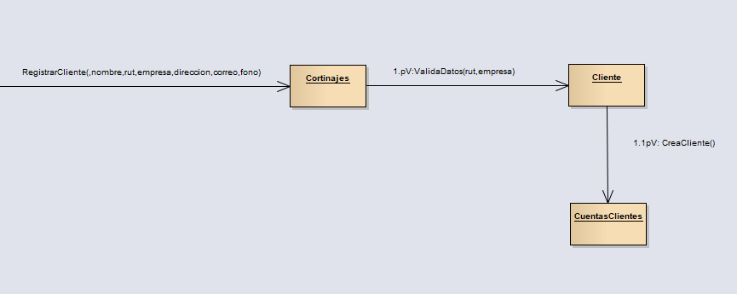

**Diagrama de Estado**

